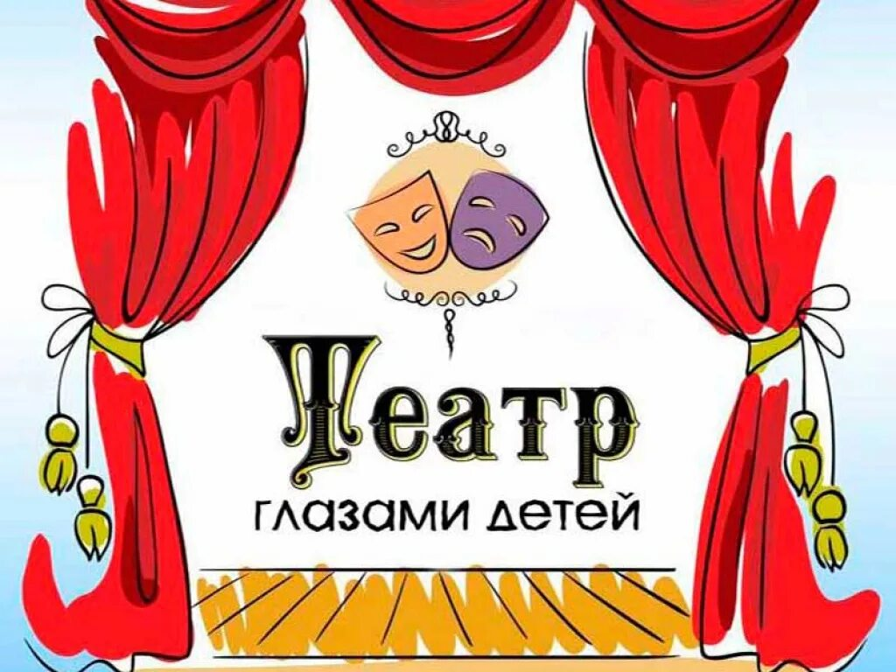
Школьный театр - это удивительный мир, где бушуют страсти, где добро побеждает зло, где можно путешествовать во времени, где можно плакать и смеяться.
Школьный театр является содружеством учащихся, педагогов и, конечно, родителей. При подготовке к спектаклю именно родители помогают выучить роль, дают советы, как лучше сделать костюм. Тем самым множество людей включается в процесс приобщения к миру прекрасного. Это сближает и родителей, и детей.
В школьном театре ребята учатся брать ответственность на себя, проявлять инициативу, ведь театральное искусство - это коллективное творчество. Задача художественного руководителя - не стремиться сделать из них актёров, а научить их жить в сообществе, дружить, быть ответственными. Но если дети полюбят театр, то они и в дальнейшем смогут развиваться в этом направлении и помогут другим раскрыть свои таланты.
Произведения, которые используются для постановок, обладают воспитательным эффектом, учат патриотизму, высокой нравственности, любви к Отчизне, своему дому, родителям.
Театральная деятельность в школе – путь ребёнка в общечеловеческую культуру, к нравственным ценностям своего народа.
Основным предназначением театра в школе является воспитание творчески активной и гармонично развитой личности.
Основные задачи школьного театра:
- создать условия для комплексного развития творческого потенциала учащихся, формирования общей эстетической культуры.
- создать условия для формирования духовно-нравственной позиции.
- организовать работу с психофизическим аппаратом каждого учащегося, обеспечивая возможности самовыражения и самопрезентации.
- предоставить учащимся возможность для закрепления знаний и практических навыков, получаемых ими в ходе учебного процесса по формированию ключевых компетенций: умения учиться, умения сотрудничать, умения работать с информацией.
- предоставить учащимся возможность овладеть основами актёрского мастерства, выразительной сценической речи.
- организовать досуг школьников в рамках содержательного общения.
- вести пропаганду театрального и музыкального искусства среди школьников.

